PHIẾU BT4
CHƯƠNG 4: WEBSITE HƯỚNG DỮ LIỆU
- Code đã hoàn thiện: CHAPTER4.PHP
<?php
$host = '127.0.0.1';
$dbname = 'cse485_webb';
$username = 'root';
$password = '';
$dsn = "mysql:host=$host;dbname=$dbname;charset=utf8mb4";

try {
$pdo = new PDO($dsn, $username, $password);
$pdo->setAttribute(PDO::ATTR_ERRMODE, PDO::ERRMODE_EXCEPTION);
} catch (PDOException $e) {
die("Kết nối thất bại: " . $e->getMessage());
}

if (isset($_POST['ten_sinh_vien']) && isset($_POST['email'])) {
$ten = $_POST['ten_sinh_vien'];
$email = $_POST['email'];

$sql = "INSERT INTO sinhvien (ten_sinh_vien, email) VALUES (?, ?)";
$stmt = $pdo->prepare($sql);
$stmt->execute([$ten, $email]);

header("Location: CHAPTER4.php");
exit;
}

$sql_select = "SELECT * FROM sinhvien ORDER BY ngay_tao DESC";
$stmt_select = $pdo->query($sql_select);
?>
<!DOCTYPE html>
<html lang="vi">
<head>
<meta charset="UTF-8">
<title>PHT Chương 4 - Website hướng dữ liệu</title>
<style>
table { width: 100%; border-collapse: collapse; }
th, td { border: 1px solid #ddd; padding: 8px; }
th { background-color: #f2f2f2; }
</style>
</head>
<body>

<h2>Thêm Sinh Viên Mới</h2>
<form action="CHAPTER4.php" method="POST">
Tên sinh viên: <input type="text" name="ten_sinh_vien" required>
Email: <input type="email" name="email" required>
<button type="submit">Thêm</button>
</form>

<h2>Danh Sách Sinh Viên</h2>
<table>
<tr>
<th>ID</th>
<th>Tên Sinh Viên</th>
<th>Email</th>
<th>Ngày Tạo</th>
</tr>

<?php
while ($row = $stmt_select->fetch(PDO::FETCH_ASSOC)) {
echo "<tr>";
echo "<td>" . htmlspecialchars($row['id']) . "</td>";
echo "<td>" . htmlspecialchars($row['ten_sinh_vien']) . "</td>";
echo "<td>" . htmlspecialchars($row['email']) . "</td>";
echo "<td>" . htmlspecialchars($row['ngay_tao']) . "</td>";
echo "</tr>";
}
?>

</table>

</body>
</html>

- ẢNH MÀN HÌNH

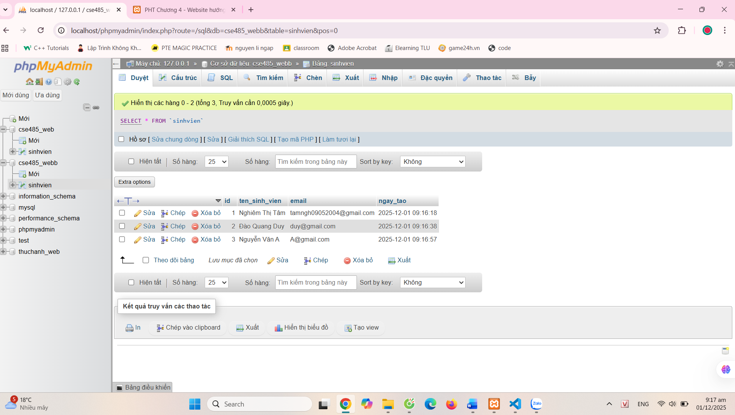

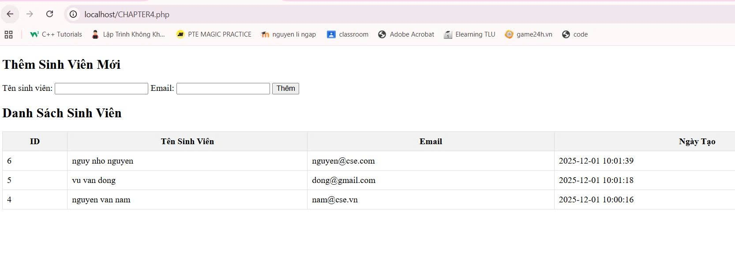

CÂU HỎI: Vì sao Prepared Statements giúp tăng hiệu suất khi bạn thực thi cùng một câu lệnh (ví dụ INSERT) nhiều lần trong vòng lặp? Điều gì xảy ra bên trong MySQL khiến nó nhanh hơn so với việc gửi raw SQL mỗi lần?

